
BỘ GIÁO DỤC VÀ ĐÀO TẠO
TRƯỜNG ĐẠI HỌC GIAO THÔNG VẬN TẢI
PHÂN HIỆU HỒ CHÍ MINH
KHOA ĐIỆN – ĐIỆN TỬ


BÁO CÁO
HỌC PHẦN: NGÔN NGỮ LẬP TRÌNH CHO IOT
ĐỀ TÀI: HỆ THỐNG CHẤM CÔNG

Sinh viên thực hiện: Phạm Thành Đoan
MSSV: 6351020014
Lớp: Kỹ thuật điện tử - viễn thông
Khóa: 63
Giảng viên hướng dẫn: Ths Võ Thiện Lĩnh

TP. Hồ Chí Minh, ngày 18 tháng 6 năm 2026
BỘ GIÁO DỤC VÀ ĐÀO TẠO
TRƯỜNG ĐẠI HỌC GIAO THÔNG VẬN TẢI
PHÂN HIỆU HỒ CHÍ MINH
KHOA ĐIỆN – ĐIỆN TỬ


BÁO CÁO
HỌC PHẦN: NGÔN NGỮ LẬP TRÌNH CHO IOT
ĐỀ TÀI: HỆ THỐNG CHẤM CÔNG

Sinh viên thực hiện: Phạm Thành Đoan
MSSV: 6351020014
Lớp: Kỹ thuật điện tử - viễn thông
Khóa: 63
Giảng viên hướng dẫn: Ths Võ Thiện Lĩnh

TP. Hồ Chí Minh, ngày 18 tháng 6 năm 2026
MỞ ĐẦU
Nhằm đáp ứng nhu cầu tự động hóa và nâng cao hiệu quả trong công tác quản lý, em đã quyết định thực hiện đề tài: "Thiết kế hệ thống chấm công". Quá trình thực hiện đồ án không chỉ giúp em củng cố kiến thức chuyên ngành mà còn là cơ hội để rèn luyện kỹ năng thực hành, từ thiết kế phần cứng đến lập trình hệ thống.
Để có thể hoàn thành tốt đề tài này, em xin bày tỏ lòng biết ơn sâu sắc nhất đến thầy Võ Thiện Lĩnh. Thầy đã luôn dành thời gian quan tâm, tận tình hướng dẫn, chỉ bảo và đưa ra những định hướng quý báu giúp em tháo gỡ khó khăn trong suốt quá trình từ khi lên ý tưởng đến lúc hoàn thiện sản phẩm.
Mặc dù đã nỗ lực, song do giới hạn về mặt kinh nghiệm thực tiễn, đồ án chắc chắn sẽ không tránh khỏi những thiếu sót. Em rất mong tiếp tục nhận được những lời nhận xét, góp ý từ thầy để có thể rút kinh nghiệm và phát triển đề tài hoàn thiện hơn trong tương lai.
Em xin chân thành cảm ơn!

MỤC LỤC
CHƯƠNG 1: TỔNG QUAN 1
1.1 GIỚI THIỆU ĐỀ TÀI 1
1.2 MỤC TIÊU ĐỀ TÀI 1
1.3 PHẠM VI ỨNG DỤNG 1
CHƯƠNG 2: CHUẨN BỊ 2
2.1 PHẦN MỀM THỰC HIỆN 2
2.1.1 Arduino IDE 2
2.1.2 Google sheet 3
2.2 LINH KIỆN 4
2.2.1 ESP32 4
2.2.2 Module RFID RC522 7
2.2.3 LCD 1602 tích hợp Module chuyển đổi I2C LCD 8050 R7 8
CHƯƠNG 3: THÍ NGHIỆM VÀ KẾT QUẢ 10
3.1 KIỂM TRA THÀNH PHẦN HỆ THỐNG 10
3.1.1 Kết nối ESP32 với Module RFID RC522 10
3.1.2 Kết nối ESP32 với LCD 12
3.1.3 Đẩy thông tin lên Google Sheet 13
3.2 SẢN PHẨM HOÀN THIỆN 18
3.2.1 Sơ đồ kết nối 18
3.2.2 Lưu đồ thuật toán 19
3.2.3 Chương trình 20
3.2.4 Kết quả 26
KẾT LUẬN 27
4.1 KẾT QUẢ ĐẠT ĐƯỢC 27
4.2 HẠN CHẾ 27
TÀI LIỆU THAM KHẢO 28

DANH MỤC CÁC HÌNH VẼ

Hình 1: Biểu tượng Arduino IDE 2
Hình 2: Biểu tượng Google Sheets 3
Hình 3: Các chân của ESP 32 4
Hình 4: Module RFID RC522 7
Hình 5: LCD tích hợp module chuyển đổi I2C LCD 9050 R7 8
Hình 6: Sơ đồ kết nối ESP32 với Module RFID RC522 10
Hình 7: Sơ đồ kết nối ESP32 với LCD 12
Hình 8: Tiện ích Apps Scropt trên Google Sheets 13
Hình 9: Giao diện Apps Scripts trên Google Sheets 14
Hình 10: Sơ đồ kết nối hoàn chỉnh 18
Hình 11:Lưu đồ thuật toán 19
Hình 12: Thực tế 26

KÍ HIỆU CÁC CỤM TỪ VIẾT TẮT

STT | Từ viết tắt | Từ Tiếng Anh | Nghĩa Tiếng Việt
1. | RFID | Liquid Crystal Display | Nhận dạng qua tần số vô tuyến
2. | IDE | Integrated Development Environment | Môi trường phát triển tích hợp
3. | UART | Universal Asynchronous Receiver-Transmitter | Bộ thu phát dữ liệu nối tiếp không đồng bộ
4. | ADC | Analog-to-Digital Converter | Bộ chuyển đổi tín hiệu tương tự sang số
5. | DAC | Digital-to-Analog Converter | Bộ chuyển đổi tín hiệu số sang tương tự

CHƯƠNG 1: TỔNG QUAN

1.1 GIỚI THIỆU ĐỀ TÀI
Hiện nay, với sự phát triển của công nghệ thông tin và thị trường yêu cầu một lượng lớn lao động. Nhưng để kiểm soát lượng lao động với con số lớn như vậy là chuyện không dễ dàng chỉ với cách quản trị truyền thống.
Vậy nên, sử dụng một hệ thống chấm công bằng việc cung cấp cho mỗi nhân viên một thẻ nhân viên cá nhân để dùng để điểm danh công làm việc một cách tự động thông qua hệ thống. Nhờ vậy mà ta có thể tiết kiệm được thời gian cho việc kiểm soát nhân viên và rà soát lượng thời gian làm việc của họ.
Thông tin từ việc chấm công sẽ được lưu trữ vào một bảng tính trực tuyến trên Google Sheet. Việc lưu trữ thông tin này được thực hiện sau khi nhân viên sử dụng thẻ RFID của mình để điểm danh qua thiết bị sử dụng ESP32.

1.2 MỤC TIÊU ĐỀ TÀI
Đề tài: “Hệ thống chấm công thẻ RFID sử dụng lưu log trên Google Sheet” sau khi hoàn thành sẽ đạt được lần lượt các mục như sau:
Nhân viên đưa thử RFID đến đầu đọc RFID được kết nối với ESP32.
ESP32 đọc thông tin từ thẻ RFID gồm số nhận dạng của người dùng
ESP32 sử dụng kết nối Wifi để truy cập và gửi thông tin chấm công tới Google Sheet
Google Sheet Nhận thông tin chấm công và lưu trữ nó vào một hàng mới trong bảng tính
Dữ liệu chấm công có thể xem và phân tích từ Google Sheet, cho phép quản lý theo dõi và tính toán thời gian làm việc của nhân viên
Hệ thống mang lại nhiều lợi ích bao gồm tính tự động, chính xác và tiết kiệm thời giam cho quá trình chấm công. Và nó cũng cho phép quản lý dễ dàng truy cập vào dữ liệu bất kỳ nơi nào có truy cập Internet.

1.3 PHẠM VI ỨNG DỤNG
Đây là một hệ thống có thể áp dụng cho các trường học, doanh nghiệp, tổ chức, cơ quan để có thể quản lý thời gian làm việc của sinh viên, nhân viên, cán bộ. Điều này giúp tự động hoá quy trình chấm công và cải thiện tính chính xác việc ghi nhận thời gian làm việc.

CHƯƠNG 2: CHUẨN BỊ

2.1 PHẦN MỀM THỰC HIỆN

2.1.1 Arduino IDE
Arduino IDE (Integrated Development Environment) - là một phần mềm mã nguồn mở được sử dụng để lập trình và nạp code cho các bo mạch Arduino. Nó cung cấp một môi trường phát triển đơn giản và dễ sử dụng cho việc viết và tải lên code vào bo mạch Arduino.

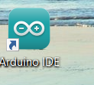
Hình 1: Biểu tượng Arduino IDE

Dưới đây là một số điểm nổi bật về Arduino IDE:
Giao diện đồ họa thân thiện: Arduino IDE có giao diện đồ họa đơn giản và thân thiện, giúp người dùng dễ dàng thao tác và lập trình cho bo mạch Arduino.
Editor code: Arduino IDE đi kèm với một trình soạn thảo code tích hợp, cho phép người dùng viết mã Arduino dễ dàng. Nó hỗ trợ các tính năng như kiểm tra cú pháp, tô màu cú pháp, và gợi ý từ khóa.
Thư viện và ví dụ: Arduino IDE cung cấp một bộ thư viện phong phú cho các chức năng và module phổ biến, như điều khiển động cơ, giao tiếp không dây, đọc cảm biến, và nhiều hơn nữa. Ngoài ra, nó cũng cung cấp các ví dụ code để người dùng có thể học và áp dụng vào dự án của mình.
Nạp code dễ dàng: Arduino IDE cho phép người dùng nạp code từ máy tính vào bo mạch Arduino thông qua cổng kết nối USB. Người dùng có thể chọn bo mạch Arduino mục tiêu và cổng COM tương ứng để nạp code.
Hỗ trợ đa nền tảng: Arduino IDE có sẵn cho nhiều hệ điều hành như Windows, macOS và Linux, giúp người dùng có thể sử dụng trên nhiều nền tảng khác nhau.

2.1.2 Google sheet
Google Sheets còn được gọi là Google trang tính là sản phẩm nổi bật trong bộ sưu tập ứng dụng của Google Drive, dựa trên trình duyệt để tạo và chỉnh sửa bảng tính miễn phí tương tự như Microsoft Excel.

Hình 2: Biểu tượng Google Sheets

Google Sheets giúp trải nghiệm trang tính với rất nhiều tính năng như sau:
Tạo và chỉnh sửa bảng tính: Google Sheets cho phép bạn tạo, chỉnh sửa và định dạng bảng tính trực tuyến.
Cộng tác đồng thời: Google Sheets cho phép nhiều người cùng làm việc trên cùng một bảng tính cùng một lúc.
Công thức và hàm tính toán: Google Sheets cung cấp nhiều công thức và hàm tính toán để thực hiện các phép tính trên dữ liệu.
Đồ thị và biểu đồ: Google Sheets cho phép bạn tạo đồ thị và biểu đồ từ dữ liệu trong bảng tính.
Tính năng tự động và thông minh: Google Sheets có nhiều tính năng tự động và thông minh giúp tiết kiệm thời gian và tăng hiệu suất.
Kết nối và tích hợp dữ liệu: Google Sheets cho phép bạn kết nối và tích hợp dữ liệu từ các nguồn khác nhau.
Thống kê và phân tích dữ liệu: Google Sheets cung cấp các công cụ thống kê và phân tích dữ liệu để bạn hiểu và khám phá thông tin từ dữ liệu.

2.2 LINH KIỆN

2.2.1 ESP32
ESP32 là một dòng vi điều khiển giá rẻ, tiết kiệm năng lượng, và hỗ trợ kết nối Wi-Fi và Bluetooth cùng một lúc.
Nó sử dụng công nghệ vi xử lý Tensilica Xtensa LX6 với lựa chọn lõi đơn hoặc lõi kép. ESP32 tích hợp các thành phần quan trọng như anten, bộ khuếch đại công suất, bộ khuếch đại thu nhiễu thấp, và module quản lý năng lượng.
ESP32 được sản xuất với công nghệ tiến tiến 40 nm và cung cấp khả năng linh hoạt cho các ứng dụng IoT và kết nối không dây.
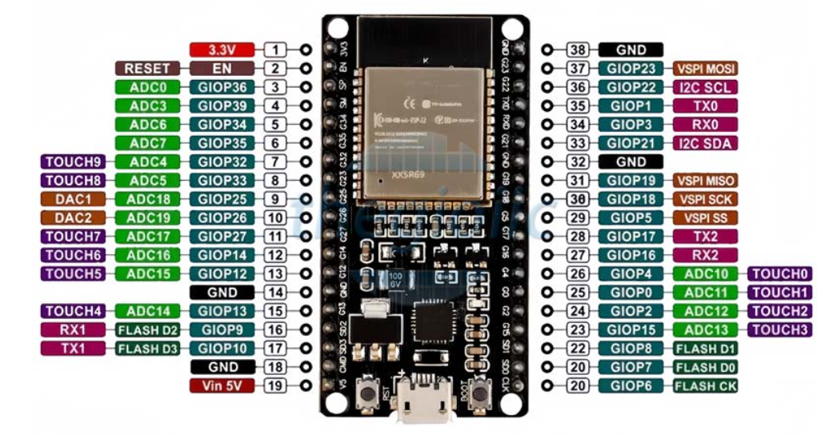
Hình 3: Các chân của ESP 32

Phân loại đặc điểm các chân ESP32 (Phiên bản 38 PIN)
1. Nhóm chân Cấp nguồn và Điều khiển (Power & Control)
Đây là các chân phục vụ việc vận hành cơ bản của vi điều khiển, đảm bảo cung cấp năng lượng và các trạng thái reset.
- 3.3V (Chân 1): Đầu ra cấp nguồn 3.3V từ mạch ổn áp (LDO) trên board, hoặc dùng để cấp trực tiếp nguồn 3.3V vào hệ thống.
- Vin 5V (Chân 19): Chân cấp nguồn đầu vào 5V (thường được kết nối với cổng USB hoặc nguồn ngoài) để mạch ổn áp chuyển đổi xuống 3.3V.
- GND (Chân 14, 18, 32, 38): Chân nối đất (Mass), là điểm điện thế 0V chung cho toàn bộ hệ thống.
- EN / RESET (Chân 2): Chân Enable. Khi kéo chân này xuống mức thấp (GND), vi điều khiển sẽ bị reset. Thường được kết nối với nút nhấn Reset cứng trên board mạch.
2. Nhóm chân Chuyển đổi Tương tự - Số (ADC - Analog to Digital Converter)
ESP32 tích hợp các bộ chuyển đổi ADC với độ phân giải cao (thường cấu hình 12-bit), dùng để đọc giá trị điện áp từ các cảm biến analog.
- ADC1: Bao gồm các chân GPIO36 (ADC0), GPIO39 (ADC3), GPIO34 (ADC6), GPIO35 (ADC7), GPIO32 (ADC4), GPIO33 (ADC5).
- ADC2: Bao gồm các chân GPIO25 (ADC18), GPIO26 (ADC19), GPIO27 (ADC17), GPIO14 (ADC16), GPIO12 (ADC15), GPIO13 (ADC14), GPIO4 (ADC10), GPIO0 (ADC11), GPIO2 (ADC12), GPIO15 (ADC13).
- Ghi chú quan trọng: Các chân GPIO34, GPIO35, GPIO36, GPIO39 là các chân chỉ có chức năng ngõ vào (Input-only), không thể cấu hình làm ngõ ra (Output) và không tích hợp điện trở kéo lên/kéo xuống (pull-up/pull-down) bên trong.
3. Nhóm chân Chuyển đổi Số - Tương tự (DAC - Digital to Analog Converter)
Khác với việc tạo xung PWM, module này hỗ trợ 2 kênh DAC phần cứng thực sự với độ phân giải 8-bit để xuất ra các dải điện áp analog chuẩn xác.
- GPIO25: Kênh DAC 1.
- GPIO26: Kênh DAC 2.
4. Nhóm chân Cảm ứng điện dung (Touch Sensors)
ESP32 được tích hợp phần cứng đọc cảm ứng điện dung trực tiếp trên nhiều chân GPIO, giúp thiết kế các phím bấm chạm (touch pad) mà không cần linh kiện phụ trợ.
- TOUCH 0 - TOUCH 9: Bao gồm GPIO4 (Touch 0), GPIO0 (Touch 1), GPIO2 (Touch 2), GPIO15 (Touch 3), GPIO13 (Touch 4), GPIO12 (Touch 5), GPIO14 (Touch 6), GPIO27 (Touch 7), GPIO33 (Touch 8), GPIO32 (Touch 9).
5. Nhóm chân Giao tiếp UART (Universal Asynchronous Receiver-Transmitter)
Vi điều khiển hỗ trợ 3 bộ ngoại vi UART để giao tiếp nối tiếp với máy tính hoặc các module khác.
- UART 0: TX0 (GPIO1), RX0 (GPIO3). Đây là bộ UART mặc định dùng để nạp firmware và xuất thông báo debug (Log) lên máy tính.
- UART 1: TX1 (GPIO10), RX1 (GPIO9).
- UART 2: TX2 (GPIO17), RX2 (GPIO16).
6. Nhóm chân Giao tiếp SPI (Serial Peripheral Interface)
Chuẩn giao tiếp đồng bộ tốc độ cao, thường dùng kết nối với màn hình, thẻ nhớ SD, hoặc các vi điều khiển khác. Trên ESP32 mặc định ánh xạ sẵn các chân:
- VSPI: MOSI (GPIO23), MISO (GPIO19), SCK (GPIO18), SS/CS (GPIO5).
- Chân SPI Flash nội bộ: GPIO6 (FLASH CK), GPIO7 (FLASH D0), GPIO8 (FLASH D1), GPIO9 (FLASH D2), GPIO10 (FLASH D3). Các chân này được kết nối trực tiếp với chip nhớ Flash SPI tích hợp bên trong module ESP-WROOM-32. Tuyệt đối không sử dụng các chân này làm GPIO thông thường vì sẽ gây treo hệ thống.
7. Nhóm chân Giao tiếp I2C (Inter-Integrated Circuit)
Chuẩn giao tiếp nối tiếp đồng bộ sử dụng 2 dây, phù hợp với hầu hết các IC cảm biến và màn hình LCD/OLED trên thị trường.
- SDA (GPIO21): Chân truyền/nhận dữ liệu.
- SCL (GPIO22): Chân cấp xung nhịp đồng bộ.

2.2.2 Module RFID RC522
Là một module đọc thẻ RFID (Radio Frequency Identification) sử dụng chip MFRC522. Nó là một công nghệ được sử dụng rộng rãi trong các ứng dụng nhận dạng và theo dõi vật phẩm trong thực tế.
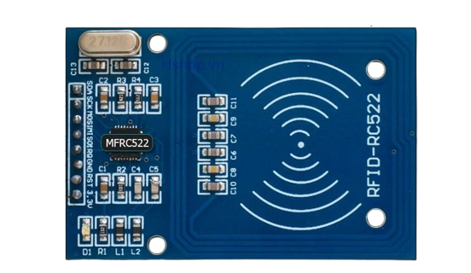
Hình 4: Module RFID RC522
- Thông số kỹ thuật:
+ Nguồn sử dụng: 3.3VDC
+ Dòng điện:13~26mA
+ Tần số hoạt động: 13.56Mhz
+ Khoảng cách hoạt động: 0~60mm（mifare1 card）
+ Chuẩn giao tiếp: SPI
+ Tốc độ truyền dữ liệu: tối đa 10Mbit/s
+ Các loại card RFID hỗ trợ: mifare1 S50, mifare1 S70, mifare UltraLight, mifare Pro, mifare Desfire
+ Kích thước: 40mm × 60mm
- Đặc điểm:
+ Hoạt động tần số radio: RFID RC522 hoạt động trong dải tần số 13.56 MHz, một dải tần số được sử dụng phổ biến cho các ứng dụng RFID.
+ Hỗ trợ thẻ RFID: Module này có khả năng đọc và ghi các thẻ RFID chuẩn 13.56 MHz, chẳng hạn như thẻ MIFARE Classic 1K, MIFARE Classic 4K, MIFARE Ultralight, và các thẻ tương thích.
+ Giao tiếp SPI: RFID RC522 sử dụng giao tiếp SPI (Serial Peripheral Interface) để kết nối với vi điều khiển hoặc mạch điều khiển khác. Giao tiếp SPI cho phép truyền và nhận dữ liệu nhanh chóng và đơn giản.
+ Đọc và ghi dữ liệu: Module này cho phép bạn đọc dữ liệu từ các thẻ RFID và ghi dữ liệu lên thẻ RFID. Có thể sử dụng nó để nhận dạng và theo dõi các vật phẩm được gắn thẻ RFID.
+ Khoảng cách đọc: Khoảng cách đọc của RFID RC522 tùy thuộc vào anten và thẻ RFID, nhưng thông thường khoảng cách đọc từ 2cm đến 10cm.
+ Hỗ trợ nhiều ngôn ngữ lập trình: RFID RC522 có thư viện và hỗ trợ cho nhiều ngôn ngữ lập trình như Arduino, Raspberry Pi, và các nền tảng phát triển khác.

2.2.3 LCD 1602 tích hợp Module chuyển đổi I2C LCD 8050 R7
Là một mô-đun hiển thị LCD 16x2 (16 cột x 2 hàng) có tích hợp một module chuyển đổi giao diện I2C. Module chuyển đổi I2C giúp đơn giản hóa quá trình kết nối và điều khiển LCD thông qua giao diện I2C, giảm số lượng dây kết nối cần thiết.
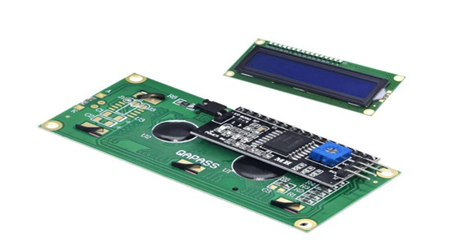
Hình 5: LCD tích hợp module chuyển đổi I2C LCD 9050 R7
Đặc điểm:
+ Kích thước và độ phân giải: Mô-đun LCD 1602 có kích thước 84x44mm và có khả năng hiển thị 16 cột x 2 hàng ký tự, tức là có thể hiển thị tối đa 32 ký tự cùng một lúc.
+ Giao diện I2C: Module chuyển đổi I2C "LCD 8050 R7" tích hợp trên mô-đun LCD 1602 cho phép giao tiếp thông qua giao diện I2C. Thông qua đó, mô đun LCD có thể được kết nối và điều khiển bằng các thiết bị khác sử dụng chỉ hai dây: dây dữ liệu (SDA) và dây đồng hồ (SCL).
+ Điều khiển dễ dàng: Với module chuyển đổi I2C, việc điều khiển mô-đun LCD 1602 trở nên dễ dàng hơn. Thay vì phải sử dụng nhiều chân GPIO để điều khiển LCD theo giao thức song song, ta chỉ cần kết nối một cặp dây I2C và sử dụng lệnh giao tiếp I2C để điều khiển hiển thị trên màn Hình LCD.
+ Đa ngôn ngữ: Mô-đun LCD 1602 với module chuyển đổi I2C "LCD 8050 R7" hỗ trợ nhiều ngôn ngữ và ký tự đặc biệt, cho phép hiển thị các ký tự tiếng Anh, ký tự Unicode, ký tự tùy chỉnh và nhiều ngôn ngữ khác trên màn Hình LCD.

CHƯƠNG 3: THÍ NGHIỆM VÀ KẾT QUẢ

3.1 KIỂM TRA THÀNH PHẦN HỆ THỐNG

3.1.1 Kết nối ESP32 với Module RFID RC522
a. Sơ đồ
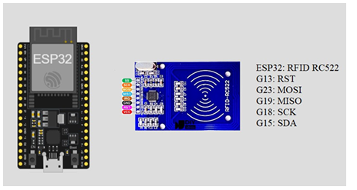
Hình 6: Sơ đồ kết nối ESP32 với Module RFID RC522

b. Chương trình
# include <SPI.h>
# include <MFRC522.h>
# define RST_PIN 13
#define SS_PIN 15
MFRC522 mfrc522(SS_PIN, RST_PIN);
void setup () {
Serial.begin(115200);
while (! Serial) ;
SPI.begin();
mfrc522.PCD_Init();
delay(4);
mfrc522.PCD_ DumpVersionToSerial ();
Serial.println(F("Scan PICC to see UID, SAK, type, and data blocks...")); }
void loop() {
if ( ! mfrc522.PICC_IsNewCardPresent())
return;
}
if ( ! mfrc522.PICC_ReadCardSerial()) {
return;
}
mfrc522.PICC_DumpToSerial(&(mfrc522.uid));
}

3.1.2 Kết nối ESP32 với LCD
a. Sơ đồ
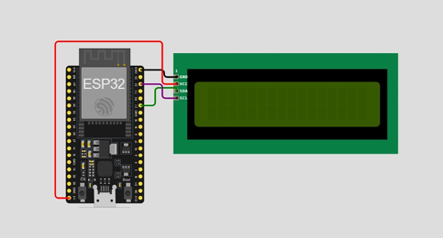
Hình 7: Sơ đồ kết nối ESP32 với LCD
b. Chương trình
#include <LiquidCrystal_I2C.h>
int lcdColumns = 16;
int lcdRows = 2;
LiquidCrystal_I2C lcd (0x27, lcdColumns, lcdRows);
void setup () {
lcd.init ();
lcd.backlight ();
}
void loop(){
lcd.setCursor(0, 0);
lcd.print("Hello, World!");
delay(1000);
lcd.clear()
lcd.setCursor(0,1);
lcd.print("Hello, World!");
delay(1000);
lcd.clear();
}

3.1.3 Đẩy thông tin lên Google Sheet
Các bước dể thêm 1 Script vào Google Sheet:
B1: Mở cửa sổ trang tính
B2: Vào Tiện ích mở rộng -> Apps Script
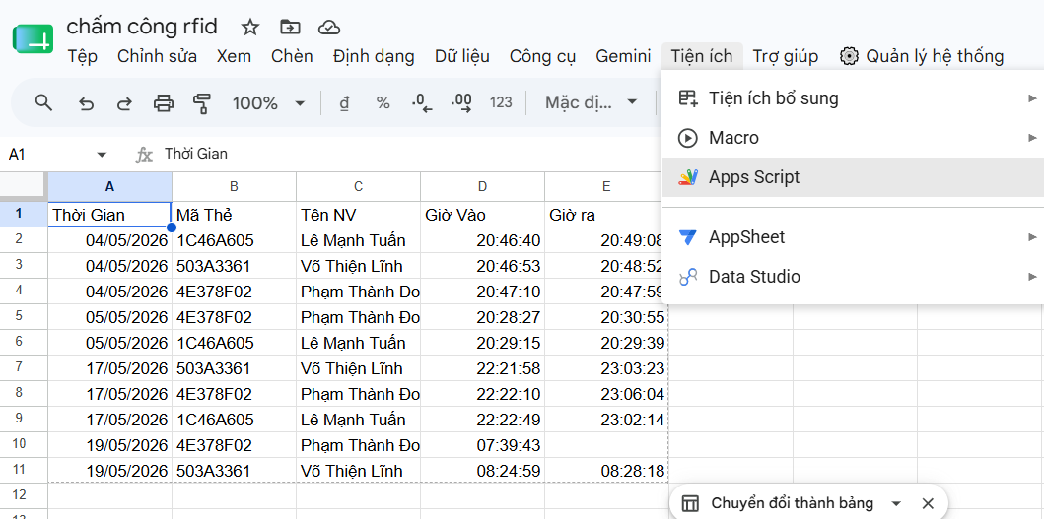

Hình 8: Tiện ích Apps Scropt trên Google Sheets

B3: Trong Script Editor, điền mã lệnh
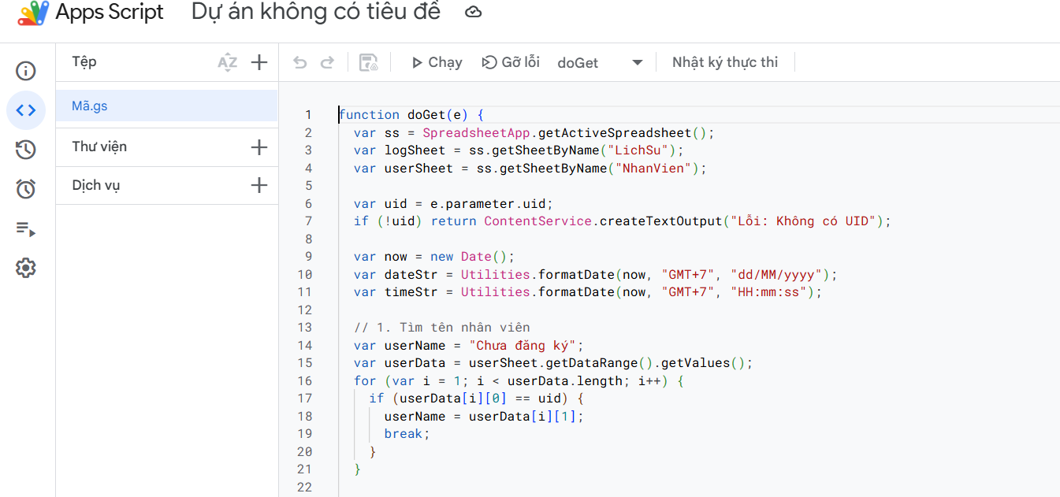
Hình 9: Giao diện Apps Scripts trên Google Sheets

B4: Lưu dự án và chạy chương trình
Code Script:
function doGet(e) {
var ss = SpreadsheetApp.getActiveSpreadsheet();
var logSheet = ss.getSheetByName("LichSu");
var userSheet = ss.getSheetByName("NhanVien");

var uid = e.parameter.uid;
if (!uid) return ContentService.createTextOutput("Lỗi: Không có UID");

var now = new Date();
var dateStr = Utilities.formatDate(now, "GMT+7", "dd/MM/yyyy");
var timeStr = Utilities.formatDate(now, "GMT+7", "HH:mm:ss");

// 1. Tìm tên nhân viên
var userName = "Chưa đăng ký";
var userData = userSheet.getDataRange().getValues();
for (var i = 1; i < userData.length; i++) {
if (userData[i][0] == uid) {
userName = userData[i][1];
break;
}
}

// 2. Tìm xem hôm nay người này đã quét thẻ chưa
var logData = logSheet.getDataRange().getValues();
var rowIndex = -1;

for (var j = logData.length - 1; j >= 0; j--) {
// Kiểm tra trùng Ngày (Cột A) và trùng UID (Cột B)
if (Utilities.formatDate(new Date(logData[j][0]), "GMT+7", "dd/MM/yyyy") === dateStr && logData[j][1] == uid) {
rowIndex = j + 1; // Lưu vị trí dòng (Apps Script tính từ 1)
break;
}
}

if (rowIndex === -1) {
// CHƯA CÓ DÒNG NÀO TRONG NGÀY -> Ghi giờ VÀO
logSheet.appendRow([dateStr, uid, userName, timeStr, ""]);
return ContentService.createTextOutput("Đã ghi GIỜ VÀO: " + userName);
} else {
// ĐÃ CÓ DÒNG RỒI -> Ghi giờ RA (vào cột E - cột thứ 5)
var checkOutTime = logSheet.getRange(rowIndex, 5).getValue();
if (checkOutTime === "") {
logSheet.getRange(rowIndex, 5).setValue(timeStr);
return ContentService.createTextOutput("Đã ghi GIỜ RA: " + userName);
} else {
// Nếu muốn cho phép ghi đè giờ ra liên tục (lần quét cuối là giờ về)
logSheet.getRange(rowIndex, 5).setValue(timeStr);
return ContentService.createTextOutput("Đã cập nhật lại GIỜ RA: " + userName);
}
}
}
// Hàm này tạo Menu khi bạn mở file Google Sheets
function onOpen() {
var ui = SpreadsheetApp.getUi();
ui.createMenu('⚙️ Quản lý hệ thống')
.addItem('Xóa sạch lịch sử (Reset)', 'resetSheet')
.addToUi();
}

// Hàm thực hiện việc xóa dữ liệu
function resetSheet() {
var ss = SpreadsheetApp.getActiveSpreadsheet();
var sheet = ss.getSheetByName("LichSu"); // Đảm bảo tên sheet đúng

// Lấy dòng cuối cùng có dữ liệu
var lastRow = sheet.getLastRow();

if (lastRow > 1) {
// Xóa từ dòng 2 đến dòng cuối cùng (giữ lại tiêu đề ở dòng 1)
sheet.deleteRows(2, lastRow - 1);
SpreadsheetApp.getUi().alert('Đã xóa sạch dữ liệu lịch sử!');
} else {
SpreadsheetApp.getUi().alert('Bảng tính hiện tại đã trống.');
}
}

3.2 SẢN PHẨM HOÀN THIỆN

3.2.1 Sơ đồ kết nối

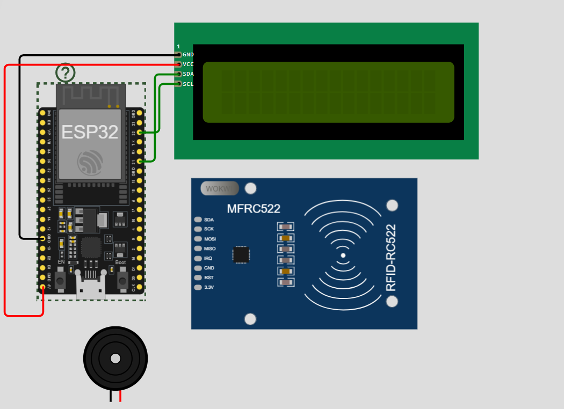
ESP:RFID
SS_PIN 5
RST_PIN 19 SCK_PIN 18MISO_PIN17MOSI_PIN 16

G13: RED
GND:Blackk

Hình 10: Sơ đồ kết nối hoàn chỉnh

3.2.2 Lưu đồ thuật toán

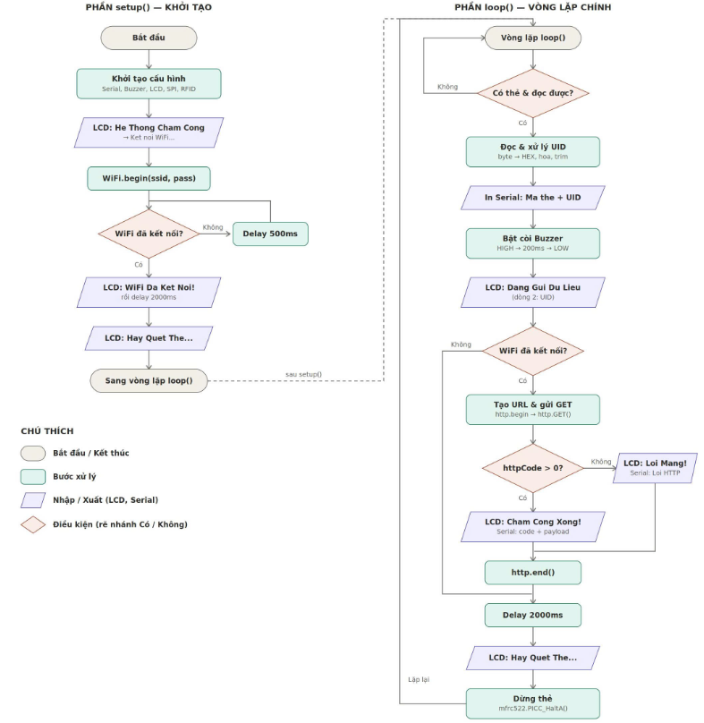
Hình 11:Lưu đồ thuật toán

3.2.3 Chương trình

Source code ESP32:
#include <WiFi.h>
#include <HTTPClient.h>
#include <SPI.h>
#include <MFRC522.h>
#include <Wire.h>
#include <LiquidCrystal_I2C.h>

// ================= WIFI & GOOGLE SCRIPT =================
const char* ssid = "testwifi";
const char* password = "12345678";

String GOOGLE_SCRIPT_URL = "https://script.google.com/macros/s/AKfycbyn9kIf87qniFQr5OKnJ3QElPnSC91WlUFDDSg19PYoIt6TKpAR4XMPljpyRxkw4R8rJA/exec";

// ================= CHÂN KẾT NỐI =================
// RFID RC522 (SPI custom)
#define SS_PIN 5
#define RST_PIN 19
#define SCK_PIN 18
#define MISO_PIN 17
#define MOSI_PIN 16

// Buzzer
#define BUZZER_PIN 13

// LCD I2C
LiquidCrystal_I2C lcd(0x27, 16, 2);

// RFID
MFRC522 mfrc522(SS_PIN, RST_PIN);

// ================= SETUP =================
void setup() {
Serial.begin(115200);

// Buzzer
pinMode(BUZZER_PIN, OUTPUT);
digitalWrite(BUZZER_PIN, LOW);

// LCD
lcd.init();
lcd.backlight();
lcd.setCursor(0, 0);
lcd.print("He Thong Cham Cong");

// SPI custom (QUAN TRỌNG)
SPI.begin(SCK_PIN, MISO_PIN, MOSI_PIN, SS_PIN);

// RFID init
mfrc522.PCD_Init();

delay(1000);
Serial.println("RFID ready");

// WiFi connect
lcd.setCursor(0, 1);
lcd.print("Ket noi WiFi...");

WiFi.begin(ssid, password);
while (WiFi.status() != WL_CONNECTED) {
delay(500);
Serial.print(".");
}

lcd.clear();
lcd.setCursor(0, 0);
lcd.print("WiFi Da Ket Noi!");
delay(2000);

lcd.clear();
lcd.setCursor(0, 0);
lcd.print("Hay Quet The...");
}

// ================= LOOP =================
void loop() {
// Không có thẻ → bỏ qua
if (!mfrc522.PICC_IsNewCardPresent() || !mfrc522.PICC_ReadCardSerial()) {
return;
}

// ===== ĐỌC UID =====
String uidString = "";
for (byte i = 0; i < mfrc522.uid.size; i++) {
uidString += String(mfrc522.uid.uidByte[i] < 0x10 ? "0" : "");
uidString += String(mfrc522.uid.uidByte[i], HEX);
}
uidString.toUpperCase();
uidString.trim();

Serial.println("Ma the: " + uidString);

// ===== BUZZER =====
digitalWrite(BUZZER_PIN, HIGH);
delay(200);
digitalWrite(BUZZER_PIN, LOW);

// ===== LCD =====
lcd.clear();
lcd.setCursor(0, 0);
lcd.print("Dang Gui Du Lieu");
lcd.setCursor(0, 1);
lcd.print(uidString);

// ===== GỬI GOOGLE =====
if (WiFi.status() == WL_CONNECTED) {
HTTPClient http;

String url = GOOGLE_SCRIPT_URL + "?uid=" + uidString;

http.begin(url);
http.setFollowRedirects(HTTPC_STRICT_FOLLOW_REDIRECTS);

int httpCode = http.GET();

if (httpCode > 0) {
String payload = http.getString();
Serial.println(httpCode);
Serial.println(payload);

lcd.clear();
lcd.setCursor(0, 0);
lcd.print("Cham Cong Xong!");
} else {
Serial.println("Loi HTTP");
lcd.clear();
lcd.setCursor(0, 0);
lcd.print("Loi Mang!");
}

http.end();
}

delay(2000);

lcd.clear();
lcd.setCursor(0, 0);
lcd.print("Hay Quet The...");

// Dừng thẻ để tránh đọc lặp
mfrc522.PICC_HaltA();
}

3.2.4 Kết quả

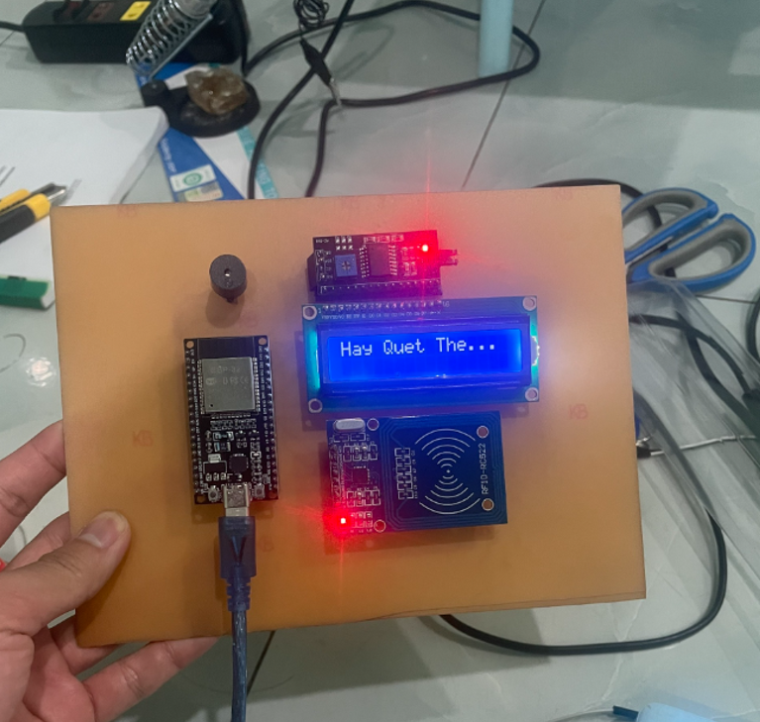

Hình 12: Thực tế

KẾT LUẬN

4.1 KẾT QUẢ ĐẠT ĐƯỢC
- Đã kết nối thành công ESP32 với Module RFID RC522, cho phép đọc và nhận diện các thẻ RFID.
- Đã kết nối thành công ESP32 với một màn Hình LCD 1602 thông qua Module chuyển đổi I2C.
- Đã xây dựng thành công chương trình cho ESP32 để đọc dữ liệu từ thẻ RFID và hiển thị nó trên màn Hình LCD 1602.
- Đã phát triển một cơ chế để đẩy thông tin từ ESP32 lên Google Sheet để thực hiện việc theo dõi và quản lý dữ liệu từ thẻ RFID

4.2 HẠN CHẾ
- Do viết trên nền Arduino IDE và sử dụng các thư viện có sẵn nên có vẻ hơi khó khăn cho người mới bắt đầu về việc kết nối nhiều thiết bị nếu như thư viện bị trùng chân kết nối
- Hiệu suất của hệ thống có thể bị ảnh hưởng bởi sự cố trong việc đọc thẻ RFID, đặc biệt trong môi trường có nhiều tín hiệu nhiễu.
- Màn Hình LCD có thể truyền sai dữ liệu nếu như kết nối bị chập trờn
- Hạn chế về khoảng cách đọc thẻ RFID, điều này có thể giới hạn khả năng ứng dụng của hệ thống trong các trường hợp đòi hỏi khoảng cách xa.

TÀI LIỆU THAM KHẢO
[1] Tài liệu tiếng Việt
[1]. Khoa Kỹ thuật Điện tử (2026), Tài liệu hướng dẫn thực hiện Đồ án/Khóa luận tốt nghiệp, Trường Đại học Giao thông Vận tải Phân hiệu Hồ Chí Minh.
[2]. Phạm Quang Huy (2019), Lập trình điều khiển với Arduino, NXB Khoa học và Kỹ thuật.
[3]. Nguyễn Trọng Đạt (2020), Giáo trình Internet of Things (IoT) và Ứng dụng, NXB Thông tin và Truyền thông.
[2] Tài liệu tiếng Anh (Datasheet & Manuals)
[4]. Espressif Systems (2023), ESP32 Series Datasheet, V4.0.
[5]. NXP Semiconductors, MFRC522 Standard performance MIFARE and NTAG frontend Datasheet.
[6]. Hitachi, HD44780U (LCD-II) Dot Matrix Liquid Crystal Display Controller/Driver Datasheet.
[7]. NXP Semiconductors, I2C-bus specification and user manual, Rev. 6.
[3] Tài liệu trực tuyến (Internet / Web references)
[8]. Hệ thống tài liệu lập trình Arduino (Arduino Reference). Truy cập tại: https://www.arduino.cc/reference/en/
[9]. Tài liệu hướng dẫn sử dụng Google Sheets API (dùng cho việc lưu trữ và đồng bộ dữ liệu chấm công). Truy cập tại: https://developers.google.com/sheets/api
Link Github: https://github.com/doan20/Do-An-Cham-Cong-RFID/upload/main

